مشخصات فردي:
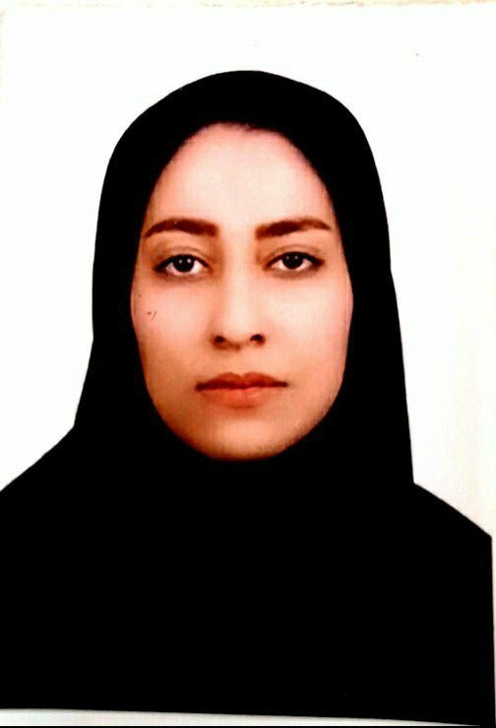
نام : زهرا
نام خانوادگی: خوش نگاه
تاریخ تولد : 1376
نشانی محل کار: گناباد، دانشگاه علوم پزشکی گناباد
تلفن تماس: 09152462184
پست الکترونیکی: zkhoshnegah@gmail.com

سوابق تحصیلی :
کارشناسی: علوم آزمایشگاهی علوم پزشکی سبزوار 1394-1398
کارشناسی ارشد : هماتولوژی ، دانشگاه علوم پزشکی مشهد 1400-1398
عنوان پایان نامه:
به فارسی: بررسی ارتباط شاخص های آزمایشگاهی با مرگ و میر بیمارستانی در بیماران بستری مبتلا به بیماری کووید-19 در بیمارستان امام رضا(ع) شهر مشهد در سال 1398-1399

Title: Evaluation of the association between laboratory indicators and mortality of hospitalized patients with Covid-19 disease in Mashhad, Iran

2. طرح هاي تحقیقاتی:
1. برسی ارتباط شاخص های آزمایشگاهی با مرگ و میر بیمارستانی در بیماران بستری مبتلا به بیماری کووید-19 در بیمارستان امام رضا(ع) شهر مشهد در سال 1398-1399
2. بررسی بیان ژن Atg7 وAtg 5 مسیر اتوفاژی در رده ی سلولی Nalm-6 با استفاده از miR sponge علیه miR17 وmiR181
3. ارزیابی ارتباط سطح فیبرینوژن خون و شدت بیماری کووید-19: یک یررسی سیستماتیک و فرا تحلیل (متاآنالیز)
4.بررسی ارزش پیش آگهی جهش ASXL در لوسمی میلوئیدی حاد:یک بررسی نظام مند و فرا تحلیل
5. بررسی میزان بیان ژن های LC3 , Beclin1 مسیر اتوفاژی در بیماران مبتلا به COVID-19
6. بررسی میزان بیان ژن های LC3-II و Beclin1مسیراتوفاژی در بیماران مبتلا به بدخیمی های خونی و ارتباط آن با فاکتورهای پیش آگهی بیماری
7. ارزیابی فراوانی بروز مارکرهای ایمونوفنوتیپی در لوسمی های حاد اطفال و ارتباط آن با ویژگی های بالینی و آزمایشگاهی بیماران در شمال شرق ایران در بازه زمانی فروردین1400 تا مرداد 1401
8. پیش آگهی فیوژن های NUP98 در لوسمی میلوئید حاد (یک بررسی نظام مند و فرا تحلیل)
9. بررسی سطح پروتین C & S در بیماران کویید-19 و رابطه آن با شدت بیماری (یک بررسی نظام مند و فرا تحلیل)

3. مقالات:
1. Evaluation of the association between laboratory indicators and mortality of hospitalized patients with Covid-19 disease in Mashhad, Iran
- DOI: 10.30699/jambs.30.143.519
- Journal of Advances in Medical and Biomedical Research
2. Hemostatic System (Fibrinogen Level, D-Dimer, and FDP) in Severe and Non-Severe Patients with COVID-19: A Systematic Review and Meta-Analysis.
- DOI: 10.1177/10760296211010973
- Clinical and Applied Thrombosis/Hemostasis
3. Deregulation of the Expression of Beclin1 and Light Chain 3(LC3), Autophagy-Related Genes, in COVID-19 Patients
- DOI: 10.47176/mjiri.36.99
- Medical journal of the Islamic Republic of Iran

4. کتاب ها
توالی یابی نسل جدید در سرطان
5. مقالات اکسپت شده ای که هنوز چاپ نشده اند:
1. Molecular status of BRAF mutation in Epithelial Ovarian cancer: an analysis of 57 cases in Northeast of IRAN
2. Evaluation of expression of LC3-II and Beclin1 genes of the autophagy pathway in patients with hematological malignancies.
3. Prognostic significance of asxl1 mutations in acute myeloid leukemia; systematic review & meta-analysis
4. Evaluation of DR4, DR5, FAS, Caspase-8 and DDIAS Gene Expressions in AML Patients
5. The prevalence of Fibroblast Growth Factor Receptor 1 Gene (FGFR1) amplification in Non-Small Cell Lung Cancer (NSCLC) by Real-time PCR
6. توانایی ها:
آشنایی با نرم افزار Graf pad
آشنایی با نرم افزار SPSS
آشنایی با نرم آفزار: S-DATA/EXEL/Word/Power point
مهارت در انجام طرح های متاانالیز
مهارت در تشخیص انواع لوسمی و لام های خون شناسی
مهارت در انتخاب موضوع مقالات قابل چاپ در مجلات علمی
آشنایی با تکنیک های RT-PCR
آشنایی با تکنیک استخراج DNA
آشنایی با تکنیک سنتز c-DNA
7. سوابق تدریس:
از مهرماه سال 1401 تدریس در علوم پزشکی گناباد

